Федеральное государственное бюджетное образовательное учреждение высшего образования
«Сибирский государственный университет телекоммуникаций и информатики» (СибГУТИ)

Кафедра прикладной математики и кибернетики

ОТЧЕТ
по лабораторной работе №1.3

по дисциплине «Интернет-технологии»

Выполнил:
ст. гр. ИВ-921
Ярошев Р.А.

Проверил:
доц. каф. ПмиК
Приставка П.А.

Оценка «_____________»

Новосибирск 2020
Оглавление
Задание 3
Ход работы 5
Листинг 7
Lab1.3.html 7
Head.html 8
Index.html 8
Main.html 9
S1.html 9
S2.html 10
S3.html 10

Задание

Используя описанные команды создать документ, в котором в заголовке окна браузера должна быть надпись "Лабораторная 1.3", а экран разделен на 3 фрейма:
- Вверху фрейм и файл имеют имя head; слева - index; справа - main.
  - В файле head.htm содержится заголовок "МИРОВОЙ РЫНОК ПРОДАЖ" - по центру.
  - В файле index.htm - сегменты рынка, являющиеся гиперссылками, при нажатии на которые справа выводится список лидеров продаж за предыдущий отчетный период.
  - Файл main.htm содержит только фразу: "Выбирайте сегмент продаж".
- Для отдельных сегментов продаж нужно создать файлы с именами вида s1.htm ... s3.htm.
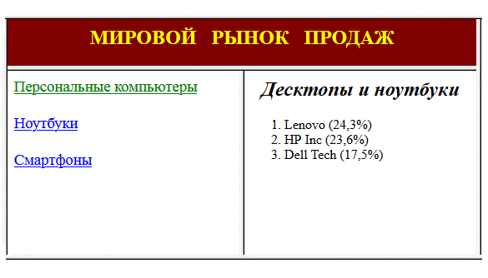
Это должно выглядеть так:

Десктопы и ноутбуки

Lenovo (24,3%)
HP Inc (23,6%)
Dell Tech (17,5%)

Ноутбуки

HP Inc (25%)
Lenovo (29%)
Dell Tech (17%)

Смартфоны

Samsung (20,9%)
Huawei (17,0%)
Apple (14,0%)
Xiaomi (8,8%)
OPPO (8,1%)

Обязательно
Высота фрейма head - 10% от высоты экрана.
Ширина фрейма index - 30% от ширины экрана.
В файлах s1.htm ... s3.htm название сегментов продаж сделать курсивным заголовком по центру, а фирмы-лидеры перечислить нумерованным списком.
Цвет гиперссылок и фона подобрать самостоятельно.

Ход работы
Для начала разбил рабочую область браузера на окна c подключением соответствующих файлов, а также с соблюдением размеров, указанных в тексте задания:
//горизонтальная область сверху будет занимать 10% ширины окна браузера...
<FRAMESET ROWS="10%, *">
//...в эту область включаем файл head.html
<FRAME SRC="head.html">
//делим область браузера по вертикали
<FRAMESET COLS="30%, *">
//в левую область подключаем файл index.html
<FRAME NAME="left" SRC="index.html">
// в правую часть подключаем файл main.html
<FRAME NAME="right" SRC="main.html">

Далее, в файле head.html (Заголовок, горизонтальная область) указал параметры вывода надписи: «Мировой рынок продаж» - расположение в центре (text-align: center), задал отступ от верхнего края области (margin-top: 20px), также указал размер надписи (font-size: 25px). Цвет заголовка — желтый (TEXT= «yellow»), фон области — темно-красный (BGCOLOR= «darkred»).

В файле index.html (Левая вертикальная область, сегменты продаж) указал ссылки, переходя по которым, в правой части будут открываться файлы, содержащиеся в этих ссылках:
<P><A HREF="...имя файла..." TARGET="right">
...Название сегмента продаж...</A></P>

В файле main.html (Правая вертикальная область, тут отображается список лидеров продаж) указал надпись «Выбирайте сегмент продаж»:
<P align=center><B>Выбирайте сегмент продаж<P>

Получилось:
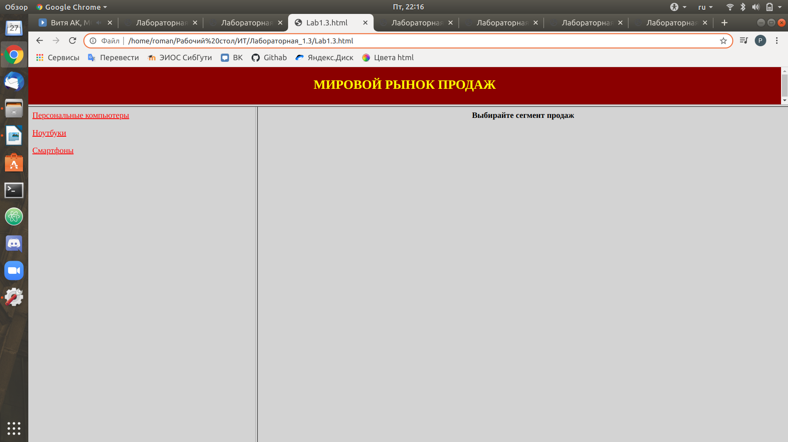
В файлах s1, s2, s3, где хранятся данные о лидерах продаж, указал стиль начертания для названий сегмента продаж (Заголовок — H1, курсивом), расположил их по центру области и нумерованным списком вывел названия компаний-лидеров:
<P><H1 align=center><i>...Название сегмента продаж...</i></H1>
<OL>
<LI> ...название компании… (...%)
<LI> ...название компании… (...%)
<LI> ...название компании… (...%)
...
</OL>

Получилось:
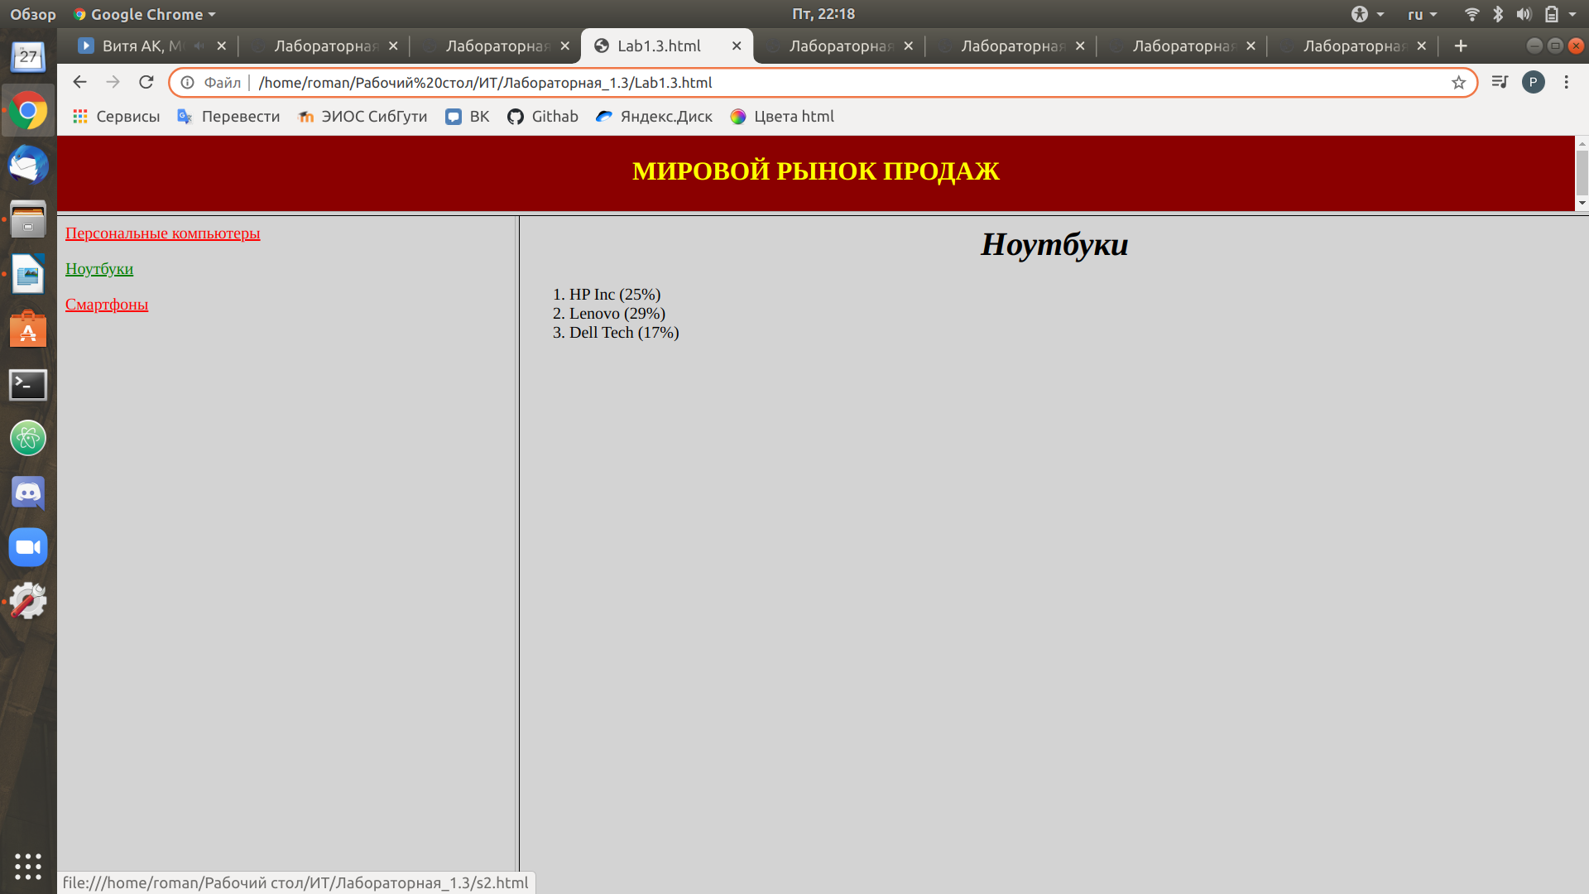
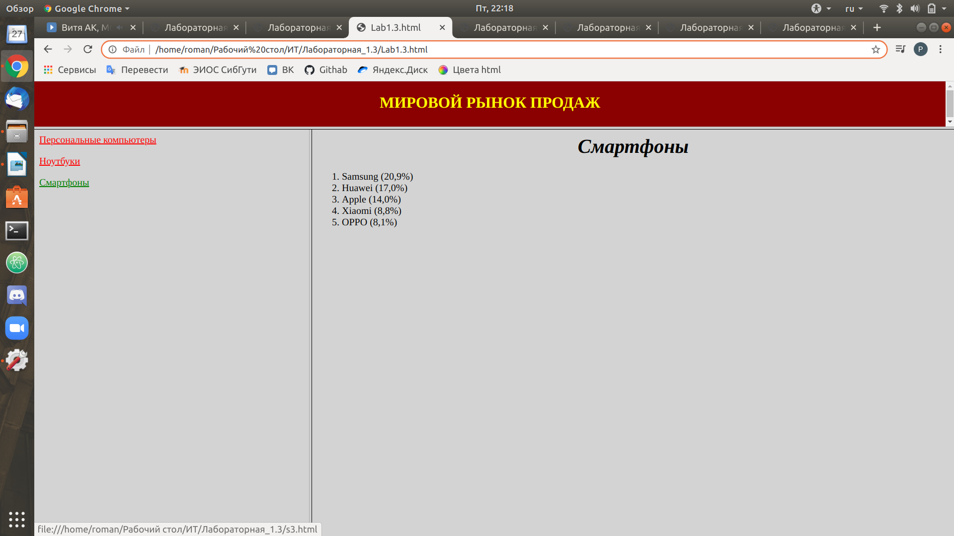
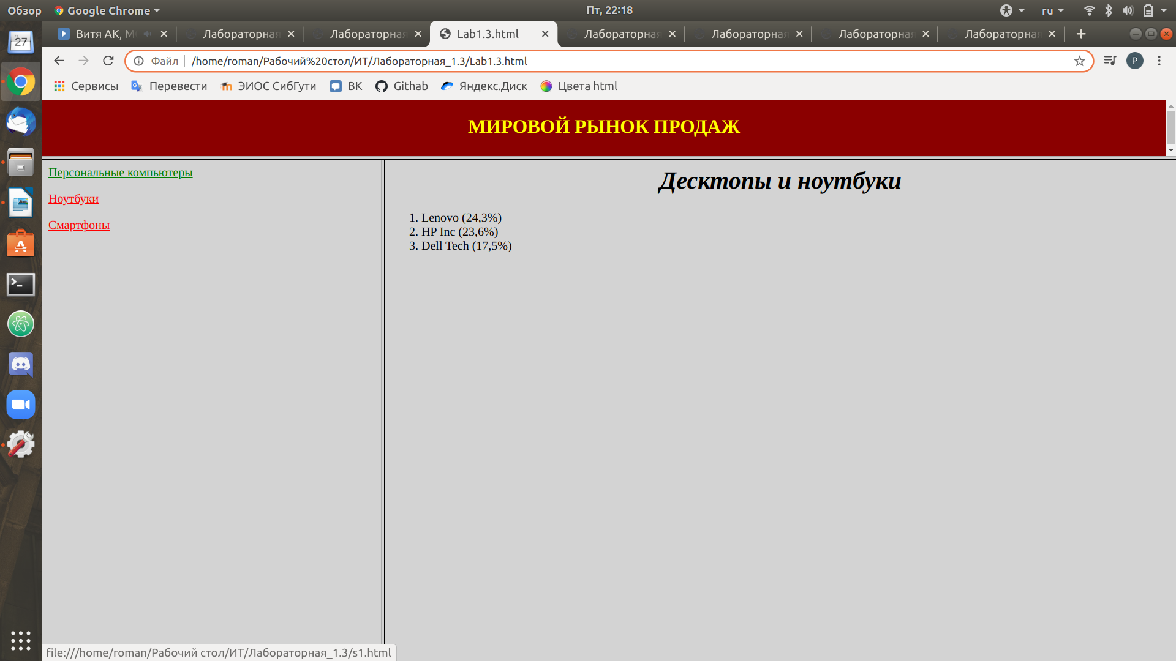

Листинг

Lab1.3.html
1  2  3  4  5  6  7  8  9  10  11  12  13  14  15  16  17  18  19  20  21 | <!DOCTYPE HTML PUBLIC "-//IETF//DTD HTML 3.2//RU">  <HTML>  <FRAMESET ROWS="10%, *">  <FRAME SRC="head.html">  <FRAMESET COLS="30%, *">  <FRAME NAME="left" SRC="index.html">  <FRAME NAME="right" SRC="main.html">  </FRAMESET>  </FRAMESET>  <HEAD>  <META HTTP-EQUIV="CONTENT-TYPE" CONTENT="text/html; charset=UTF-8">  <TITLE>Лабораторная 1.3</TITLE>  </HEAD>  <BODY BGCOLOR="white" TEXT="black" LINK="blue" ALINK="red" VLINK="green">  </BODY>  </HTML>

Head.html

1  2  3  4  5  6  7  8  9  10  11  12  13  14  15  16  17  18  19  20  21  22 | <!DOCTYPE HTML PUBLIC "-//IETF//DTD HTML 3.2//RU">  <HTML>  <HEAD>  <META HTTP-EQUIV="CONTENT-TYPE" CONTENT="text/html; charset=UTF-8">  <TITLE>Лабораторная 1.3</TITLE>  <STYLE>  .Header {  text-align: center;  margin-top: 20px;  font-size: 25px;  }  </STYLE>  </HEAD>  <BODY BGCOLOR="darkred" TEXT="yellow">  <DIV class="Header">  <P><B>МИРОВОЙ РЫНОК ПРОДАЖ</B>  </DIV>  </BODY>  </HTML>

Index.html

1  2  3  4  5  6  7  8  9  10  11  12  13  14  15  16  17  18  19 | <!DOCTYPE HTML PUBLIC "-//IETF//DTD HTML 3.2//RU">  <HTML>  <HEAD>  <META HTTP-EQUIV="CONTENT-TYPE" CONTENT="text/html; charset=UTF-8">  <TITLE>Лабораторная 1.3</TITLE>  </HEAD>  <BODY link="blue" vlink="red" alink="green" bgcolor="lightgrey">  <P><A HREF="s1.html" TARGET="right">  Персональные компьютеры</A></P>  <P><A HREF="s2.html" TARGET="right">  Ноутбуки</A></P>  <P><A HREF="s3.html" TARGET="right">  Смартфоны</A></P>  </BODY>  </HTML>

Main.html

1  2  3  4  5  6  7  8  9  10  11  12  13  14 | <!DOCTYPE HTML PUBLIC "-//IETF//DTD HTML 3.2//RU">  <HTML>  <HEAD>  <META HTTP-EQUIV="CONTENT-TYPE" CONTENT="text/html; charset=UTF-8">  <TITLE>Лабораторная 1.3</TITLE>  </HEAD>  <BODY link="blue" vlink="red" alink="green" bgcolor="lightgrey">  <P align=center><B>Выбирайте сегмент продаж<P>  </BODY>  </HTML>

S1.html

1  2  3  4  5  6  7  8  9  10  11  12  13  14  15  16  17  18  19 | <!DOCTYPE HTML PUBLIC "-//IETF//DTD HTML 3.2//RU">  <HTML>  <HEAD>  <META HTTP-EQUIV="CONTENT-TYPE" CONTENT="text/html; charset=UTF-8">  <TITLE>Лабораторная 1.3</TITLE>  </HEAD>  <BODY link="blue" vlink="red" alink="green" bgcolor="lightgrey">  <P><H1 align=center><i>Десктопы и ноутбуки</i></H1>  <OL>  <LI>Lenovo (24,3%)  <LI>HP Inc (23,6%)  <LI>Dell Tech (17,5%)  </OL>  </BODY>  </HTML>

S2.html

1  2  3  4  5  6  7  8  9  10  11  12  13  14  15  16  17  18  19 | <!DOCTYPE HTML PUBLIC "-//IETF//DTD HTML 3.2//RU">  <HTML>  <HEAD>  <META HTTP-EQUIV="CONTENT-TYPE" CONTENT="text/html; charset=UTF-8">  <TITLE>Лабораторная 1.3</TITLE>  </HEAD>  <BODY link="blue" vlink="red" alink="green" bgcolor="lightgrey">  <P><H1 align=center><i>Ноутбуки</i></H1>  <OL>  <LI>HP Inc (25%)  <LI>Lenovo (29%)  <LI>Dell Tech (17%)  </OL>  </BODY>  </HTML>

S3.html

1  2  3  4  5  6  7  8  9  10  11  12  13  14  15  16  17  18  19  20  21 | <!DOCTYPE HTML PUBLIC "-//IETF//DTD HTML 3.2//RU">  <HTML>  <HEAD>  <META HTTP-EQUIV="CONTENT-TYPE" CONTENT="text/html; charset=UTF-8">  <TITLE>Лабораторная 1.3</TITLE>  </HEAD>  <BODY link="blue" vlink="red" alink="green" bgcolor="lightgrey">  <P><H1 align=center><i>Смартфоны</i></H1>  <OL>  <LI>Samsung (20,9%)  <LI>Huawei (17,0%)  <LI>Apple (14,0%)  <LI>Xiaomi (8,8%)  <LI>OPPO (8,1%)  </OL>  </BODY>  </HTML>

